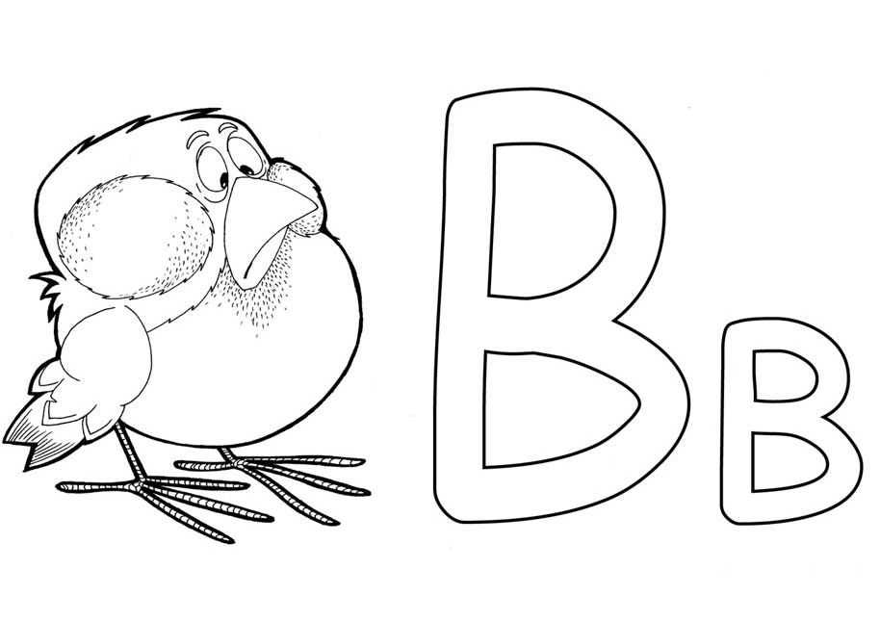
пввгпрфмввппадыавеедтхцыовфмисацрйоваиыа
И-лю-ша Па-ша И-ван Ли-за Ди-а-на Ди-ма
ва ава  во ово  ву уву  вы ывы  ви иви  вю ювю | вол во-лы  волк вол-ки  и-ва и-вы  ва-за ва-зы  ва-гон ва-го-ны | вол-на вол-ны  ва-ле-нок валенки  Сад са-дик  са-до-вый  са-дов-ник  по-ли сад-ник
У Ва-лен-ти-ны ва-лен-ки. А у Ва-лен-ти-на ка-ло-ши.
Са-ша, пи-ши сло-ва!
Да-ша, пи-ш_т сло-ва.
Ма-ша, пи-ш_т сло-ва?

